開源軟體繁體中文在地化翻譯工具：replace.sh

課程連結
這份報告是我將自己在課外開發的翻譯工具，結合「專題閱讀與研究」課程要求所整理出的完整專題。

一、研究動機
在長期參與開源社群的過程中，我發現大量專案的繁體中文翻譯是從簡體直接轉換而來，充斥著不符台灣習慣的詞彙（如軟體被寫成軟件、記憶體被寫成內存），甚至有些專案全無繁體中文版本。起初我手動逐行修正並提交 pull request，但同樣的錯誤在不同專案反覆出現，手動處理根本無法應對數十個專案的規模。因此我開發了自動化工具 replace.sh 來解決這個重複性的問題。

二、技術架構與功能

核心轉換引擎
- 語言：Bash（1800 行）
- 檔案搜尋：fd + ripgrep（高速檔案發現與內容匹配）
- 轉換核心：OpenCC 簡繁轉換引擎 + 自訂 sed 字典檔（dict.txt）
- 支援格式：純文字、JSON、Desktop Entry 等
- 支援方向：CN→TW（預設）/ TW→CN（反向模式）

進階功能
- 檔名同步翻譯：處理檔案內容的同時自動轉換檔名中的簡體字。
- 並行處理模式（-p）：面對大量檔案時分散運算提升效率。
- git 整合：處理完成的檔案自動加入版本控制暫存區（–stage）。
- 安全機制：備份模式（-b）、dry-run 預覽（-n）、日誌輸出（-l）。

歧義詞處理
部分詞彙在繁體中文有多重含義，不能無條件替換。例如「質量」同時表示品質與物理學上的質量，若一律轉換會造成科學文本的錯誤。因此我將替換規則分為主字典（dict.txt）與爭議性字典（controversial.txt）兩層，後者需要使用者以 -c 參數主動啟用，避免誤判。

三、開發歷程與遭遇的困難

初期：單純的字串替換
最早的版本只是一支不到 100 行的 sed 腳本，處理明確對應的詞彙。但初期遇到許多誤判問題：例如程式碼區塊內的特定英文字串被意外修改，或者部分單字被錯誤轉換。

中期：引入分層替換與白名單
為了解決誤判，我使用 OpenCC 作為基礎轉換引擎，再用自訂的 sed 字典檔處理 OpenCC 無法涵蓋的臺灣特用詞。同時將歧義詞獨立成 controversial.txt 字典，由使用者自行決定啟用與否。

後期：效能優化與格式擴展
專案數量增加後，逐檔處理的速度成為瓶頸。我引入 fd 與 ripgrep 取代原本的 find 與 grep，大幅提升檔案搜尋與內容匹配的速度，並加入並行處理模式應對大型專案。同時擴展支援格式至 JSON value 的選擇性翻譯。

持續維護
工具的字典檔存放於我的 dotfiles 中，根據自己在各專案提交 PR 時遇到的新案例持續更新。每一次新的誤判都會回饋到字典中，讓工具的覆蓋率逐步提升。

四、成果
- 累計 145 個 pull request 被上游專案合併。
- 涵蓋專案包括：topgrade-rs、yay、BleachBit 等開源工具。
- 工具本身開源於 GitHub，供其他貢獻者使用。
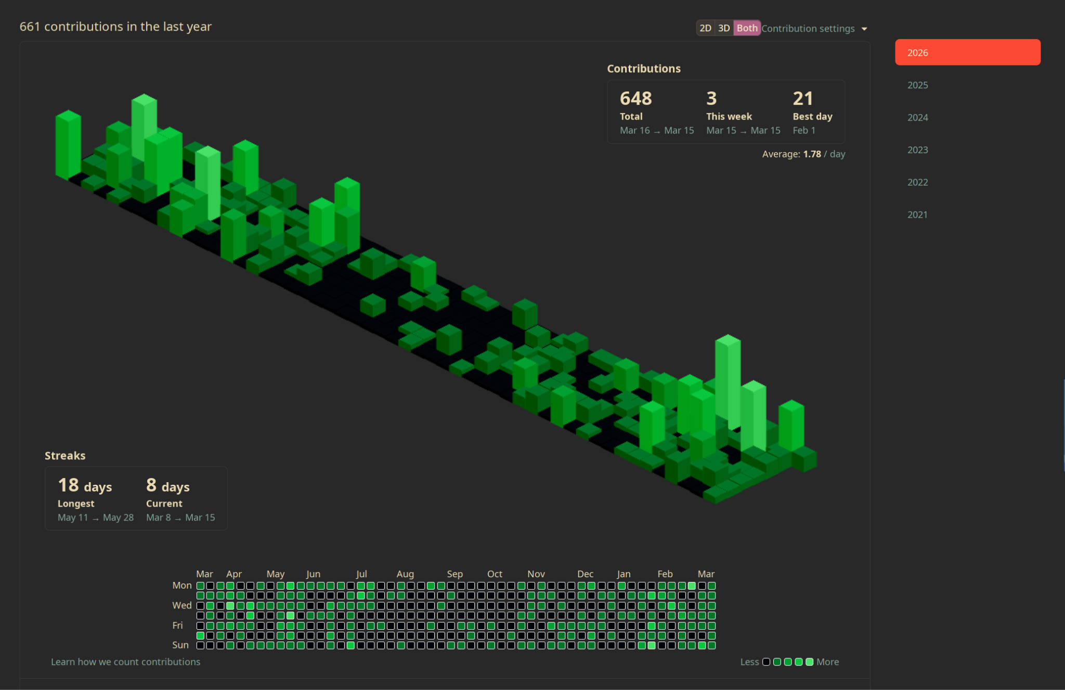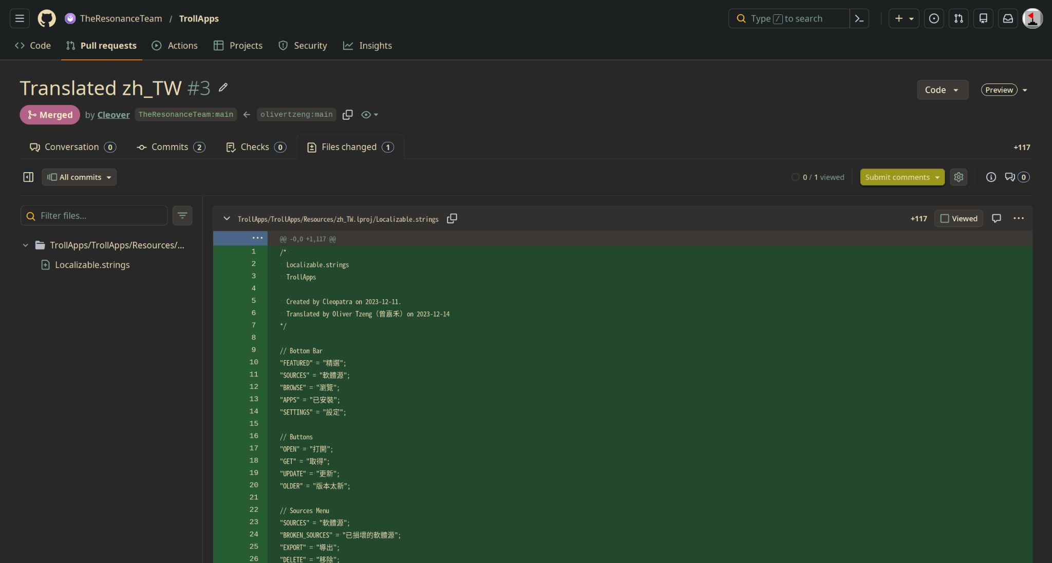

五、反思
從最初 100 行的腳本到 1800 行的工具，最大的收穫是學會把「想偷懶」變成一個真正能解決問題的系統。一開始只是覺得手動翻譯很麻煩，後來慢慢拆解出哪些能自動修、哪些不能動。replace.sh 的經驗讓我養成了「重複三次以上就該寫工具」的習慣。後續我開發 yt.py 自動化音樂庫管理，並以 Docker 部署十多項自架服務，皆是這套邏輯的延伸。這個從抱怨、拆解到實作的過程，是我高中階段最扎實的一課。

附錄
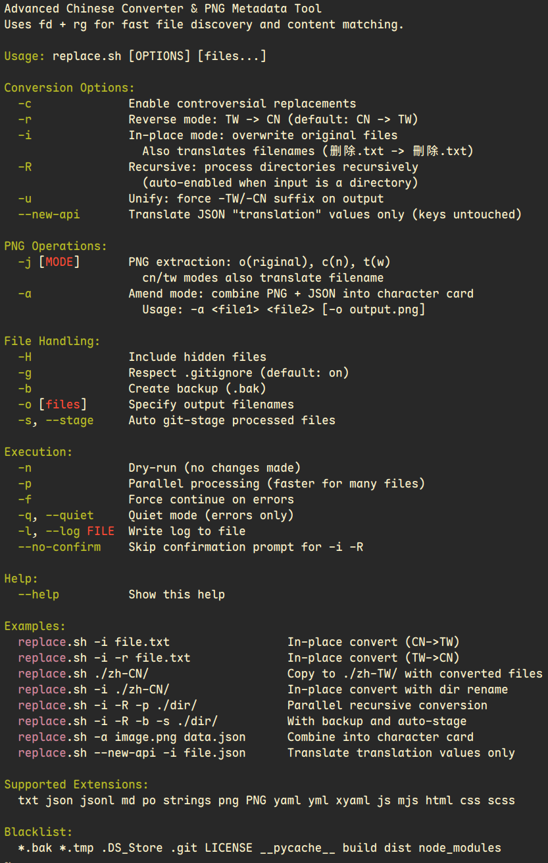
- replace.sh GitHub 連結：https://github.com/olivertzeng/dotfiles/blob/main/replace.sh
- yt.py GitHub 連結：https://github.com/olivertzeng/dotfiles/blob/main/yt.py

